**新 书 推 荐**

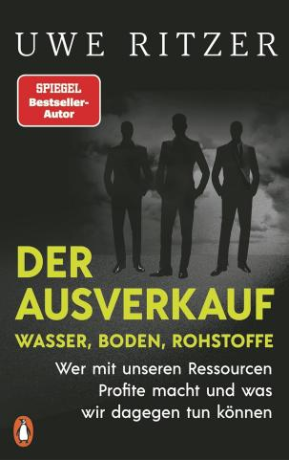**中文书名：《万物皆可售：水、土壤、原材料——资源掠夺者及其抗击之道》**

**英文书名：EVERYTHING MUST GO: WATER, SOIL, RAW MATERIALS: The Resource Profiteers-And How to Fight Them**

**德文书名：Der Ausverkauf: Wasser, Boden, Rohstoffe**

**作 者：Uwe Ritzer**

**出 版 社：Penguin**

**代理公司：Penguin Random House Verlagsgruppe/ANA/Winney**

**页 数：240页**

**出版时间：2025年5月**

**代理地区：中国大陆、台湾**

**审读资料：电子稿**

**类 型：大众社科**

**内容简介：**

**我们的环境正被变卖：那些通过我们的水源、土地和原材料牟利的人，正在毁掉我们的未来。**

关于清洁水源和肥沃土地的冲突在世界各地愈演愈烈，关于原材料与消费品使用和浪费的争论也日趋激烈。当我们还在就能源效率政策与气候抗议者的对错进行激烈的伪讨论时，自然早已被标价出售。本应属于全人类的自然资源，早已沦为摇钱树，而当局者往往只能束手旁观或沦为帮凶。与此同时，整个社会正在为此付出代价。若你认为仍能通过禁止普通民众做这做那来拯救环境，那是在刻意无视那些为一己私利牺牲环境之人。

在《万物皆可售》中，经济记者乌韦·里策尔不仅展现了我们周遭世界被变卖的现状，更直指罪魁祸首。其著作《干旱与洪水之间》（*Between desert and flood*）和调查报道揭示了人类可能轻易失去水源获取权的危机。

**作者简介：**

**乌韦·里策尔（Uwe Ritzer）**，1965年出生，现任《南德意志报》（*Süddeutsche Zeitung*）经济新闻记者。作为知名调查记者，他因揭露能源行业腐败丑闻及德国汽车俱乐部（ADAC）数据造假事件而广受关注。其新闻作品屡获殊荣，包括德国守护者奖（Wächter Prize）、亨利·南恩新闻奖（Henri Nannen Prize）以及赫尔穆特·施密特新闻奖（Helmut Schmidt Journalism Award）。他与其他人合著多部著作：与马库斯·巴尔泽（Markus Balser）合著《游说政治》（*Lobbycracy*），与罗曼·戴宁格（Roman Deininger）合著《世纪游戏》（*The games of the century*）等。其最新作品《干旱与洪水之间》（*Between desert and flood*）由企鹅出版社出版，入围2023年经济学图书奖（Economics Book Prize）与年度知识图书奖（Knowledge Book of the Year）决选名单。

**感谢您的阅读！**

**请将反馈信息发至：版权负责人**

**Email**：[**Rights@nurnberg.com.cn**](mailto:Rights@nurnberg.com.cn)

安德鲁·纳伯格联合国际有限公司北京代表处

北京市海淀区中关村大街甲59号中国人民大学文化大厦1705室, 邮编：100872

电话：010-82504106, 传真：010-82504200

公司网址：[http://www.nurnberg.com.cn](http://www.nurnberg.com.cn/)

书目下载：<http://www.nurnberg.com.cn/booklist_zh/list.aspx>

书讯浏览：<http://www.nurnberg.com.cn/book/book.aspx>

视频推荐：<http://www.nurnberg.com.cn/video/video.aspx>

豆瓣小站：<http://site.douban.com/110577/>

新浪微博：[安德鲁纳伯格公司的微博_微博 (weibo.com)](https://weibo.com/1877653117/profile?topnav=1&wvr=6)

微信订阅号：ANABJ2002

